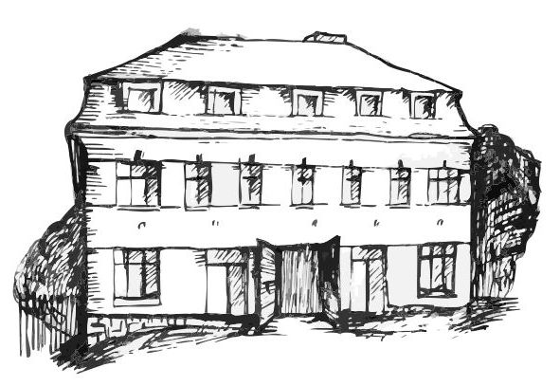 | Stacionář sv. Anežky České  pro seniory  Farní charita Beroun  Dům Charity, Cajthamlova 169, 266 01 Beroun | 
program
3. – 7. září 2012
pondělí 3. 9. • 10,00 h – cvičení s masážními míčky
• 11,30 h – luštitelská půlhodinka (křížovky,rébusy,přesmyčky,skrývačky aj.)
• 10,30 h – „Laškování s písničkou“ (hudební dopoledne)
• 11,30 h – luštitelská půlhodinka (křížovky,rébusy,přesmyčky,skrývačky aj.)
• 14,00 h – „Mens sana in corpore sano“ (lehce sportovní odpoledne)
úterý 4. 9. • 10,00 h – jednoduché cvičení na židlích
• 10,30 h – Chvíle s poezií Jaroslava Vrchlického
• 11,30 h – luštitelská půlhodinka (křížovky,rébusy,přesmyčky,skrývačky aj.)
• 13,30 h – Bingo + společenské hry
středa 5. 9. • 10,00 h – cvičení s masážními míčky
• 10,30 h – bystření paměti na téma: „Skauting (1879*A.B.Svojsík)“
• 11,30 h – luštitelská půlhodinka (křížovky,rébusy,přesmyčky,skrývačky aj.)
• 13,30 h – oslava narozenin p. Bartla
• 15,30 h – malování hvězdiček s pí pečovatelkou Eliškou
čtvrtek 6. 9. • 10,00 h – jednoduché cvičení na židlích
• 10,30 h – bystření paměti na téma: „A.Dvořák (*8.9.1841)“
• 11,30 h – luštitelská půlhodinka (křížovky,rébusy,přesmyčky,skrývačky aj.)
• 13,30 h – „Hrady a zámky jižních Čech“ (filmový dokument) • 13,30 h – filmové odpoledne )
• 13,30 h – hrátky s angličtinou – pí pečovatelka Dáša
• 15,30 h – tvoření z listového těsta
pátek 7. 9. • 10,00 h – zdravotní okénko: „Plísňové onemocnění nohou“
• 11,30 h – luštitelská půlhodinka (křížovky,rébusy,přesmyčky,skrývačky aj.)
• 13,30 h – „Listová kavárnička“ (příjemné posezení se šálkem kávy nebo čaje)
Tučně zvýrazněné akce jsou pro seniorskou veřejnost zdarma. Prosíme, potvrďte účast telefonicky (313 030 432). Kapacita je omezená. Děkujeme za pochopení.

